第一学期一年级语文
期 末 试 卷

- 按顺序默写整体认读音节。

- 看图选出正确的读音。
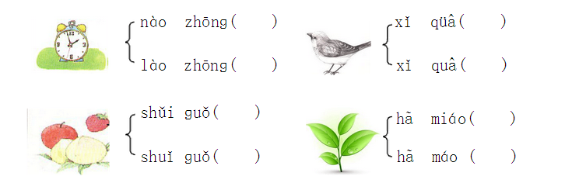
- 看拼音，写词语。
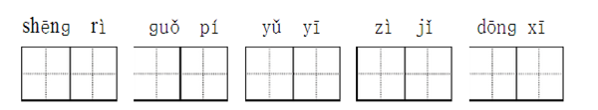

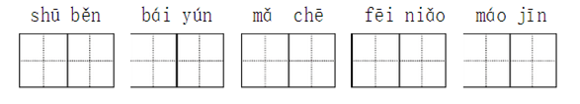
四、给音节补上声母。

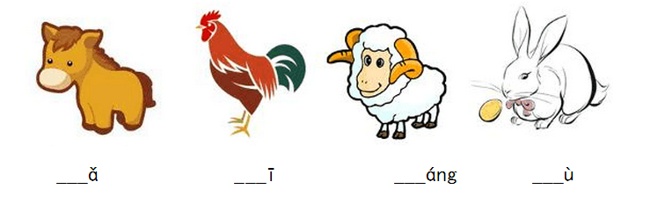五、字娃娃找朋友。

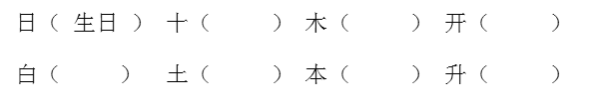
六、选词填空。

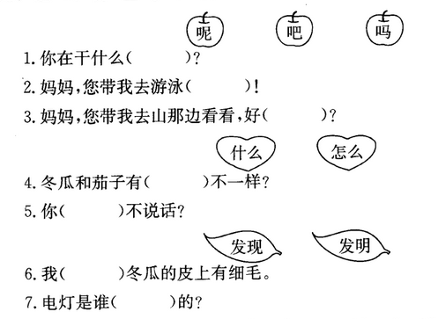
七、适的词语连起来。
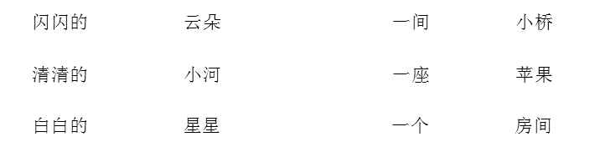

八、仿写词语我最棒。
（1）例：又 (唱) 又 (跳)
又（ ）又（ ） 又（ ）又（ ） 又（ ）又（ ）
（2）例： 高兴 高高兴兴
许多 来回 仔细
九、数笔画填空。
1.“四”的笔顺是： ，共（ ）画。
2.“九”的笔顺是： ，共（ ）画。
3.“马”的笔顺是： ，共（ ）画。
4.“本”的笔顺是： ，共（ ）画。
5.“鸟”的笔顺是： ，共（ ）画。
九、我会背诵。
1、远看（ ）有色，近听（ ）无声。
2、亭台（ ）（ ）（ ）座，（ ）（ ）（ ）枝花。
3、解落三秋（ ），能开二月（ ）。
4、小时（ ）识月，呼作（ ）玉盘
十、快乐阅读。
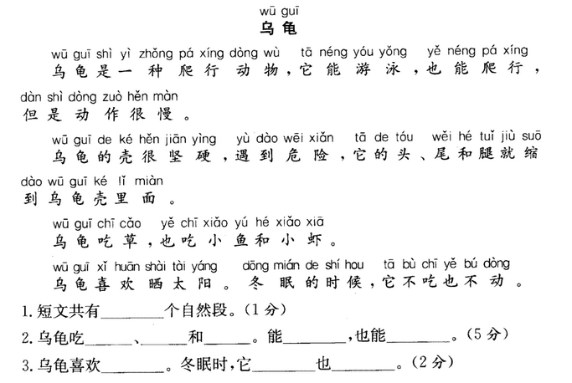
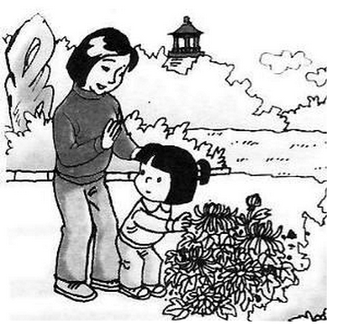
十一、看图写话。
和 来到 里，
看见 很美，想去摘
一朵， 看到了，对我说“

”。

